Computational Thinking

Haikal Mubaroq Zafia, Robi Yahya Harahap, Ranggga Surya Saputra, Fenni Patrik Simanjuntak
Program Studi Teknik Informatika, Politeknik Negeri Batam
feyndora17@gmail.com, ranggasurya0711@gmail.com

Article Info |  | ABSTRACT
Article history:  Received Nov 27th, 2025  Revised Des 3rd, 2025  Accepted Des 3rd, 2025 |  | Dokumen ini membahas penerapan Computational Thinking (CT) sebagai pendekatan sistematis untuk memecahkan masalah melalui empat komponen utama: dekomposisi, pengenalan pola, abstraksi, dan perancangan algoritma. Berdasarkan materi dalam modul Computational Thinking, pembelajaran dilakukan melalui serangkaian aktivitas praktis seperti Domino, Bookshelf, Constructive Beaver, CT as a Teamwork Problem, dan penyelesaian Sudoku. Setiap aktivitas dirancang untuk melatih kemampuan siswa dalam mengidentifikasi struktur masalah, menyederhanakan informasi, membangun representasi formal, serta merancang prosedur penyelesaian yang logis dan efisien. Pendekatan CT dalam modul ini menekankan bahwa problem solving bukan sekadar mencari jawaban, tetapi memahami proses berpikir yang dapat diterapkan pada konteks yang berbeda—baik dalam kehidupan sehari-hari, kerja tim, maupun pemrograman. Melalui tugas-tugas tersebut, siswa dilatih untuk berpikir kritis, melakukan analisis berbasis sistem, dan membangun solusi yang dapat direplikasi, dioptimalkan, serta diadaptasi terhadap berbagai jenis masalah.
Keyword:
Computational
Thinking
Beaver
Sudoku
Domino
Keyword:  Computational  Thinking  Beaver  Sudoku  Domino |  | Copyright © 2025 Institute of Advanced Engineering and Science.  All rights reserved.
Nama Pengajar:
Syaprilla Donata A.MD. Kom,
Teknik Informatika,
Politeknik Negeri Batam, Jl. Ahmad Yani, Tlk. Tering, Kec. Batam Kota, Kota Batam, Kepulauan Riau 29461.
Email: syaprilla@polibatam.ac.id

- How Google use CT?
- What the Idea?
Video Google menjelaskan bahwa Computational Thinking (CT) adalah cara berpikir sistematis yang digunakan untuk memecahkan masalah besar dengan cara menguraikannya menjadi bagian yang lebih kecil, mengidentifikasi pola, melakukan abstraksi, dan merancang algoritma. Google menggunakan CT bukan hanya dalam pemrograman, tetapi juga dalam pengambilan keputusan, perancangan sistem, serta analisis data berskala sangat besar.
- What the Problems?
Google menghadapi berbagai masalah kompleks seperti pencarian informasi di miliaran halaman web, memilah data dari seluruh dunia, menentukan rute terbaik di Google Maps, hingga menyaring spam di Gmail. Semua masalah ini memiliki kesamaan: skalanya besar, datanya rumit, dan solusinya harus cepat serta akurat. Tanpa CT, masalah sebesar ini akan terlalu sulit ditangani secara manual atau dengan logika sederhana.
- What the Solution?
Google mengatasi masalah melalui penerapan CT:
- Decomposition: memecah masalah besar (misalnya pencarian web) menjadi sub-masalah seperti crawling, indexing, ranking, dan filtering.
- Pattern Recognition: mendeteksi pola spam, perilaku pengguna, atau pola rute lalu lintas.
- Abstraction: memfokuskan pada informasi penting dan mengabaikan data yang tidak relevan.
- Algorithm Design: merancang algoritma PageRank, algoritma filtering spam, dan algoritma shortest-path.
Dengan CT, Google mampu mengatasi masalah global secara efisien, akurat, dan skalabel.
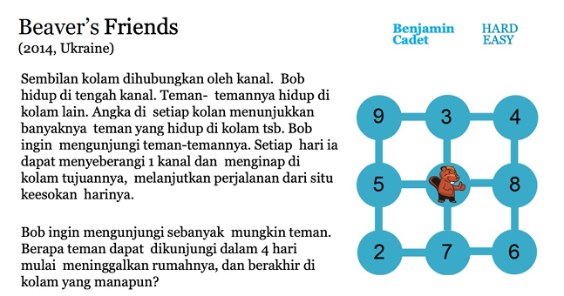
- Beaver’s Friends

Berdasarkan intruksi pada gambar, Bob dapat mengunjungi sebanyak mungkin teman melalui rute kolam 7, 6, 8, dan 4. Sehingga Bob dapat mengunjungi sebanyak 25 teman.

- Network Game
Aturan:

Ada 5 bebras:
Ed (11) – paling tua
Deborah (10)
Chris (9)
Benjamin (8)
Anna (7) – paling muda

Mereka datang ke awan secara berurutan Anna → Benjamin → Chris → Deborah → Ed.
Di setiap awan, mereka menunggu bebras lain datang.
Yang paling tua di dalam awan akan meninggalkan awan melalui garis tebal, yang lebih muda lewat garis tipis.
Jadi rutenya tergantung siapa yang sudah berkumpul dalam suatu awan saat itu. Hasil akhir (ke mana setiap bebras berakhir: nomor 1–5)
Jawaban
1 = Anna
2 = Chris
3 = Benjamin
4 = Deborah
5 = Eddie

- Stack of Plates
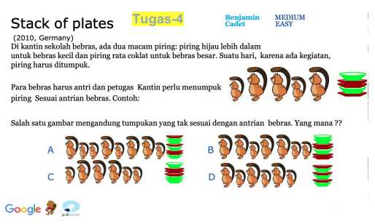
Jawaban-nya adalah B

- Foto mana yang kau inginkan?
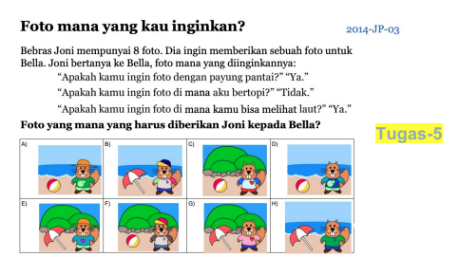
Jawaban-nya adalah H

- Dog
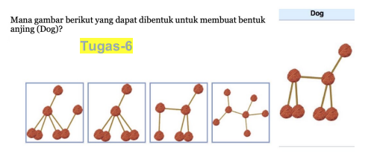
Jawaban-nya adalah:
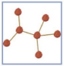

- Menanam Bunga
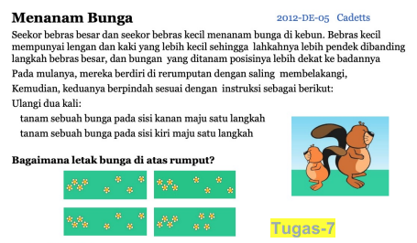
Jawaban-nya adalah:


- Domino
Perintah draw-2a menggambar 2 titik diagonal \ (kiri-atas ke kanan-bawah).
Perintah draw-2b menggambar 2 titik diagonal / (kanan-atas ke kiri-bawah).
Perintah turn90 memutar domino 90 derajat.
Untuk mendapatkan hasil:
Sisi Kiri: Pola / (sesuai draw-2b).
Sisi Kanan: Pola \ (sesuai draw-2a).
Strategi yang paling logis adalah menggambar pada dua sisi domino lalu memutarnya agar posisinya sesuai. Jika kita menggambar pola 2b (untuk menjadi sisi kiri/bawah) dan 2a (untuk menjadi sisi kanan/atas) lalu memutarnya, kita akan mendapatkan posisi yang diinginkan.
Jawaban: B) draw-2b, draw-2a, turn90, draw-2a (Catatan: Langkah terakhir draw-2a mungkin berfungsi untuk menegaskan posisi akhir atau mengisi sisi yang kosong setelah putaran, namun urutan utamanya adalah menggambar kedua pola lalu memutar).
- Rak Buku
Analisis: Untuk meminimalkan langkah, kita harus mencari deretan buku terpanjang yang sudah berurutan (naik) dan membiarkannya di tempat (Longest Increasing Subsequence), lalu memindahkan sisanya.
- Susunan awal: 1 6 7 4 8 5 3 2 9
- Deretan terpanjang yang sudah urut relatif adalah: 1, 6, 7, 8, 9. (Panjang = 5 buku).
  - Buku 1 di posisi 1.
  - Buku 6 di posisi 2 (setelah 1).
  - Buku 7 di posisi 3 (setelah 6).
  - Buku 8 di posisi 5 (setelah 7).
  - Buku 9 di posisi 9 (setelah 8).
- Buku yang tidak masuk urutan dan harus dipindahkan: 4, 5, 3, 2. (Total 4 buku).
Langkah pemindahan:
- Pindahkan 2 ke setelah 1.
- Pindahkan 3 ke setelah 2.
- Pindahkan 4 ke setelah 3.
- Pindahkan 5 ke setelah 4.
Jawaban: 4 Langkah

- Constructive Beaver
Analisis:
- Benda target:
  - Bagian bawah: Kubus.
  - Bagian atas: Tumpukan 2 Silinder.
  - Bagian samping (kanan): 1 Silinder.
- Operasi:
  - add(A, B): Menempelkan B di sebelah kanan A.
  - turn(A): Memutar A 90 derajat searah jarum jam.
Mari kita telusuri Pilihan D (berdasarkan kolom paling kanan pada soal PDF):
- A = add(cylinder, cylinder) → Hasil: [Silinder][Silinder] (Horizontal).
- B = add(A, cube) → Hasil: [Silinder][Silinder][Kubus] (Horizontal).
- C = turn(B) → Hasil: Tumpukan Vertikal. Karena diputar 90 derajat CW, urutan kiri-ke-kanan menjadi atas-ke-bawah (atau bawah-ke-atas tergantung titik putar). Asumsinya menjadi menara dengan Kubus di dasar dan 2 Silinder di atasnya.
- D = add(C, cylinder) → Hasil: Menempelkan Silinder baru di sebelah kanan Menara C (di sebelah Kubus dasar).
Hasil akhir: Menara (Kubus+2 Silinder) dengan 1 Silinder di samping kanan Kubus. Ini sesuai dengan gambar target.
Jawaban: D (Urutan: A=add(cyl,cyl), B=add(A,cube), C=turn(B), D=add(C,cyl))
- CT as a Team Work Problem
Penyelesaian masalah perencanaan kegiatan tim menggunakan 4 fondasi CT:
- Dekomposisi: Memecah masalah besar "Merencanakan Kegiatan" menjadi sub-masalah:
  - Mendata preferensi anggota (siapa suka apa).
  - Mendata batasan (biaya/budget, waktu luang).
  - Mengecek faktor eksternal (cuaca, lokasi).
  - Membuat opsi keputusan.
- Pengenalan Pola: Melihat kesamaan data:
  - "Sebagian besar anggota menyukai kegiatan outdoor."
  - "Kegiatan yang sukses di masa lalu biasanya yang biayanya di bawah Rp50.000."
  - Mengenali pola cuaca (misal: sore hari sering hujan, jadi pilih pagi atau indoor).
- Abstraksi: Fokus pada informasi penting dan mengabaikan detail tidak relevan:
  - Fokus pada: Jenis kegiatan, Biaya, Lokasi.
  - Abaikan: Merek sepatu yang dipakai, warna baju, atau detail kecil yang tidak mempengaruhi keputusan utama.
- Algoritma: Menyusun langkah-langkah pengambilan keputusan:
  - Langkah 1: Buat survei pilihan kegiatan ke semua anggota.
  - Langkah 2: Eliminasi opsi yang melebihi budget kelompok.
  - Langkah 3: Cek ramalan cuaca; jika hujan, eliminasi opsi outdoor.
  - Langkah 4: Lakukan voting untuk opsi tersisa.
  - Langkah 5: Tetapkan kegiatan dengan suara terbanyak.

- Sudoku
(Algoritma Penyelesaian Sudoku):
- Inisialisasi: Periksa seluruh papan 9x9. Identifikasi kotak-kotak yang kosong.
- Pindai Baris, Kolom, dan Blok (Scanning):
  - Untuk setiap sel kosong, periksa baris, kolom, dan blok 3x3 tempat sel tersebut berada.
  - Catat angka (1-9) yang mungkin diisi (kandidat), yaitu angka yang belum ada di baris, kolom, maupun blok tersebut.
- Eliminasi Logis (Naked/Hidden Singles):
  - Jika sebuah sel hanya memiliki satu angka kandidat, isi sel tersebut dengan angka itu.
  - Jika dalam satu baris/kolom/blok, sebuah angka hanya bisa diletakkan di satu posisi tertentu, isi posisi tersebut.
- Update Kandidat:
  - Setelah mengisi sebuah angka, hapus angka tersebut dari daftar kandidat sel lain yang berada di baris, kolom, dan blok yang sama.
- Iterasi: Ulangi langkah 2-4 sampai tidak ada lagi angka pasti yang bisa diisi.
- Backtracking (Jika diperlukan):
  - Jika papan belum selesai tapi tidak ada langkah pasti: Pilih satu sel dengan sedikit kandidat (misal 2 opsi).
  - Tebak salah satu angka. Lanjutkan proses validasi.
  - Jika terjadi konflik (error), kembali ke langkah tebakan dan coba angka lainnya.
- Selesai: Permainan berakhir ketika seluruh sel terisi angka 1-9 tanpa konflik.

REFLEKSI
Setelah mempelajari materi Computational Thinking dalam PDF, saya menyadari bahwa CT bukan hanya teknik untuk memecahkan teka-teki atau membuat program, tetapi merupakan pola pikir yang membantu kita menghadapi masalah kompleks secara lebih terstruktur. Aktivitas Domino, Bookshelf, Constructive Beaver, CT Teamwork, dan Sudoku memperlihatkan bagaimana empat pilar CT bekerja secara nyata: dekomposisi membantu saya memecah persoalan besar menjadi bagian-bagian kecil; pengenalan pola membuat saya melihat keteraturan dan kesamaan yang dapat dimanfaatkan; abstraksi memaksa saya fokus pada informasi penting; dan desain algoritma memungkinkan saya menyusun langkah penyelesaian yang dapat diulang dan dievaluasi. Melalui latihan-latihan tersebut saya belajar bahwa solusi terbaik bukan hanya yang benar, tetapi yang paling efisien, paling terstruktur, dan paling mudah dijelaskan. CT juga menunjukkan bahwa bekerja dalam tim membutuhkan cara berpikir logis dan sistematis agar keputusan yang diambil lebih objektif dan adil. Dengan demikian, CT menjadi keterampilan kognitif penting yang dapat saya gunakan tidak hanya untuk tugas kelas, tetapi juga untuk kehidupan nyata dan dunia kerja di masa depan.

DAFTAR PUSTAKA
The main references are international journals and proceedings. All references should be to the most pertinent and up-to-date sources. References are written in Vancouver style. Please use a consistent format for references – see examples below:
- http://csta.acm.org/Curriculum/sub/CurrFiles/CompThinkingFlyer.pdf
- http://www.bbc.co.uk/education/guides/zp92mp3/revision/2
- http://barefootcas.org.uk/barefoot-primary-computing-resources/concepts/computational-thinking/
- http://www.google.com/imgres?imgurl=http://i.dailymail.co.uk/i/pix/2010/12/28/article-
- http://www.dailymail.co.uk/sciencetech/article-1342239/Brain-study-reveals-right-wing-conservatives-larger-primitive-amygdala.html
- http://bebras.or.id/v3/apa-itu-berpikir-komputasional/
- Wing, J. M. (2006). Computational thinking. Communications of the ACM, 49(3), 33–35
- Wing, J. M. (2010). Computational thinking: What and why? Retrieved from http://www.cs.cmu.edu/~CompThink/resources/TheLinkWing.pdf.

